Министерство образования и науки Челябинской области
Государственное бюджетное профессиональное образовательное учреждение
«Челябинский педагогический колледж № 1»
«Что значит работать в команде? Сила команды. Ко дню Труда».

Школа:152 Студенты: Лебедева Анастасия, Холина Мария
Класс: 4г
Учитель: Рязанова Наталья Михайловна Методист: Корнилова Екатерина Васильевна
Отметка за проведение: Подпись:
Подпись:

Конспект воспитательного мероприятия:
Дата мероприятия: | 27.04.2026
Форма мероприятия: | познавательная беседа
Тема мероприятия: | «Что значит работать в команде? Сила команды. Ко дню Труда»
Цель мероприятия: | Воспитание ценностей коллективного труда  в контексте Праздника Весны и Труда; ознакомление с примерами  коллективной работы в истории страны
Задачи мероприятия: | Воспитательная: познакомить обучающихся с понятием «команда» и её отличием от простой группы людей; раскрыть значимость коллективного труда в профессиональной деятельности.
Задачи мероприятия: | Развивающая: развивать навыки коммуникации, умение договариваться, распределять роли и брать на себя ответственность.
Задачи мероприятия: | Образовательная: познакомить обучающихся с понятием «команда» и её отличием от простой группы людей; раскрыть значимость коллективного труда в профессиональной деятельности.
Необходимое оснащение: | видеоматериалы, презентация, раздаточный материал

Ход учебного занятия:

Этап | Время | Содержание деятельности |  | Примечание
Этап | Время | Деятельность учителя | Деятельность обучающихся | Примечание
Организационный  Основной  Заключительный | 5 минут  20 минут  5 минут | Анастасия Андреевна: Здравствуйте, ребята! Представьте: вам нужно привести в порядок школьную территорию или убраться в кабинете. Сможете ли вы сделать это в одиночку? Что нужно для того, чтобы работа шла быстрее и веселее?  Отлично, ребята как вы думаете, какая тема нашего занятия?  -Вы правы, наша тема звучит так: Что значит работать в команде? Сила команды.  Как вы думаете, какая цель перед нами стоит?  -Верно, наша цель звучит так: Узнать, почему в труде важно уметь работать вместе и как группа превращается в команду.  Совсем скоро, 1 мая, в нашей стране будет отмечаться Праздник Весны и Труда. Как вы думаете, почему труд важен для человека?  Какие пословицы и поговорки о труде вы знаете?  Сегодня мы поговорим о том, как совместный труд объединяет разных людей и что им нужно сделать для того, чтобы стать дружной командой.  Мария Александровна :  Часто слова «группа» и «команда» считают синонимами. Но это не совсем так. В чем разница? Что делает  группу людей настоящей командой? Команда — это единомышленники, у каждого  из которых есть своя задача. Вся команда идет к одной общей  цели, поэтому очень важно уметь слышать друг друга  и договариваться. Что произойдет, если кто-то из членов команды начнет действовать по-своему, не спрашивая у других?  В истории нашей страны есть много примеров сильных команд. Одна из самых известных и вдохновляющих  команд — это первый отряд космонавтов Когда появилась задача впервые отправить человека в космос, ученые и конструкторы понимали: одного героя мало. Нужна команда. Был создан отряд из 20 молодых летчиков. У них была одна общая цель — покорить космос. Но у каждого была и своя роль. Кто-то лучше всего подходил для первого полета (это был Юрий Гагарин), кто-то отрабатывал выход в открытый космос (это был Алексей Леонов), кто-то изучал, как космос влияет на организм. Они тренировались вместе, поддерживали и были готовы подменить друг друга. Поэтому их общая команда смогла добиться невозможного — открыть дорогу к звездам.  Анастасия Андреевна: Работая в команде, человек понимает, что его действия влияют на успех всех. Ответственное отношение к своему делу помогает команде двигаться вперед и достигать цели. Почему все члены команды вместе переживают не только  успех, но и трудности и неудачи? Чему могут научить трудности при выполнении какого-то дела?  Первому взаимодействию в команде вы учились еще в раннем детстве, играя друг с другом во дворе. Также многому можно научиться и у героев разных мультфильмов. Давайте вспомним, какие персонажи объединялись в команду, чтобы вместе трудиться или даже спасать мир.  Просмотр видеоролика  Физкультминутка  Мария Александровна:  Мы познакомились с нашей темой, в нашей повседневной жизни мы каждый день  видим, как люди вокруг нас работают вместе:общественный  транспорт, магазины, заводы, больницы и школы множество людей трудятся над тем, чтобы наша жизнь была удобнее и лучше. Теперь вам предстоит выполнить ряд заданий. Первое, из которых будет, соединить по точкам рисунок и раскрасить его. Составьте 2-3 предложения про своего, получившегося героя. Время на выполнение 3 минуты.  Следующим заданием будет «Крокодил». Правила игры: отгадывает тот ряд, чей игрок вышел к доске, если у команды не получается объяснить слово в течение 30 секунд, ход переходит следующей команде. Каждое слово мы с вами будем обсуждать. (Слова: команда, капитан, победа, дружба, тренер, хор, соперник, помощник, цель, время, доверие, мечта) Теперь, давайте, выполним задания в рабочих листах. Мы вас разделим на группы по 4 человека. Время на выполнение каждого задания 1,5 минуты, задание мы с вами будем проверять.  Давайте вспомним правила работы в группе:  1.Слушать и слушать друг друга.  2.Не перебивать.  3.Участвует вся группа.  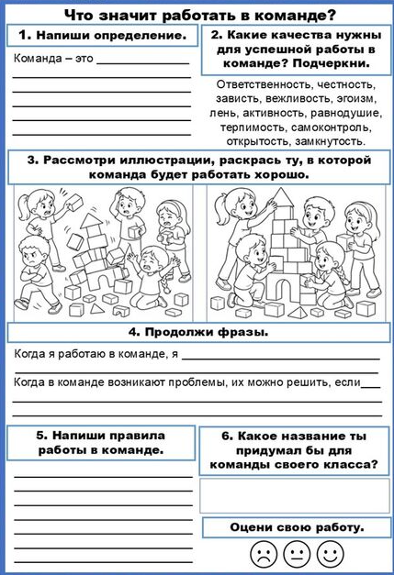  Анастасия Андреевна: Когда люди работают вместе, поддерживают друг друга и уважают вклад каждого, они могут справиться с любой задачей, потому что команда — это сила. Труд становится не только полезным, но и радостным, он приобретает ценность и делает лучше мир, в котором мы живем. Опишите команду своей мечты. Кого бы вы в нее позвали? Какое название вы бы дали своей команде? Любой, даже маленький вклад важен для большого  общего дела. Именно так рождается настоящий созидательный  труд и настоящий коллектив.  Мария Александровна:  Что вы узнали сегодня нового?  С какими трудностями вы столкнулись?  Какая была тема и цель нашего занятия?  «Древо труда» на дереве 3 яблока. Впиши, что созрело в тебе.  · Яблоко уважения: Я научился не перебивать того, кто говорит.  · Яблоко терпения: Я понял, что все делают с разной скоростью.  · Яблоко победы: Мы сделали результат, который мне нравится, потому что...  Ребята, в будущем вы выберете разные профессии. Кто-то станет врачом, кто-то строителем или программистом. Но в любой работе ваш главный навык — это умение протянуть руку помощи коллеге и работать на общий результат. | -Нет, нужны друзья, команда.  -Работать в команде  -Узнать, почему в труде важно уметь работать вместе и как группа превращается в команду.  -От этого зависит жизнь каждого человека.  -Труд кормит, а лень портит».  «Делу — время, потехе — час».  «Терпение и труд всё перетрут».  «Труд не волк, в лес не убежит».  Общая цель, делает группу людей командой.  Всё пойдет не по плану, возможно не получится достигнуть цели.  -Потому что это их общее дело.  -Трудности могут научить работать дружно, относится ответственнее к делу.  -Лунтик, Барбоскины.  Описывают команду.  -Родителей, друзей, братьев.  -Команда мечты.  -Что такое команда, группа, сила.  Что значит работать в команде? Сила команды.  Узнать, почему в труде важно уметь работать вместе и как группа превращается в команду.

